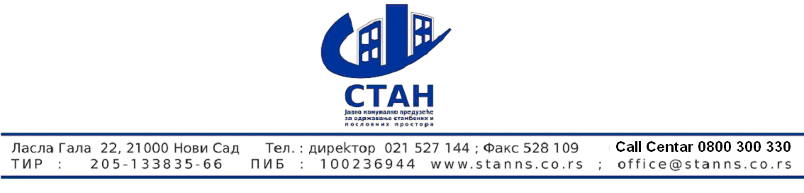
Број 4410
Дана : 02.11.. 2015

На основу члана 116 Закона о јавним набавкама ( “Службени гласник РС”, број 124/2012,14/2015,68/2015)

ЈКП”СТАН“
Нови Сад Ласла гала 22

објављује
ОБАВЕШТЕЊЕ
О закљученом уговору

Врста поступка: јавнa набавкa мале вредности
Подаци о наручиоцу: JKП“СТАН” Нови Сад Ласла Гала 22
Предмет јавне набавке број 16/2015- набавка услуге фиксне телефоније, ознака из општег речника набавке 64210000
- Уговорена вредност износи 1.700.000,00 дин без пдв-а,
- Критеријум за доделу уговора је економски најповољнија понуда
- Број примљених понуда – 2 понуда
-Највише освојених пондера 100 , најнижа освојених пондера 100
-Највиша освојених пондера код прихватљивих понуда износи 100, најниже освојених пондера код прихватљивих понуда је 100 пондера
- Датум доношења одлуке о додели уговора је 08.10.2015 године
- Датум закључења уговора је 21.10.2015. године
-Основни подаци о добављачу; "ТЕЛЕКОМ СРБИЈА " А.Д. Београд , Таковска 2

- Период важења уговора 12 месеци од дана закључења уговора

Службеник за јавне набавке

Ранковић Зоран

